

**测量管理体系**

**（****GB/T19022-2003/ISO10012:2003）**

**监督审核报告**

认 证 企 业： 西安国仪测控股份有限公司

编 号： 0066-2020-2022

审核类型： 2022年度监督审核

编号：0066-2020-2022

**监督审核报告**

**一、基本情况**

|  |  |  |  |
| --- | --- | --- | --- |
| 企业名称 | 西安国仪测控股份有限公司 | 企业联系人 | 孟随成 |
| 认证证书编号 | ISC-2020-0706 | 证书有效期 | 2025-05-11 0:00:00 |
| 监督审核次数 | 第二次监督审核 | 本次监督时间 | 2022年06月16日 上午  至2022年06月17日 下午 |
| 监督审核员  姓名及确认号 | 于养奇  2019-M1MMS-1274600 | 监督审核涉及的区域或部门 | 管理层，企管部，品质部，智能装备事业部，研究所，营销中心，制造中心 |

**二、监督审核内容**：

1.一年内违反法律法规或重大事故的情况：

2021年4月至今，公司日常运行中生产经营平稳，企业未有违反法律、法规问题和产品质量问题的投诉或重大质量事故发生。企业营业执照等资质未发生变化。

2.内部审核和管理评审的情况：

2.1内审情况：公司于2022年4月10日组织了公司测量管理体系，对公司7个部门进行了全要素的审核，共开出了2不符合项，于4月12日完成整改。

2.2管理评审情况：企业于2022年4月26日开展了体系管理评审，会议由公司总经理黄学辉主持，由管理者代表孟随成汇报了体系运行情况。会议肯定了公司测量管理体系的充分性、有效性和适宜性。形成了管理评审报告，对公司测量管理体系目前存在的2个方面的问题落实了整改部门。

3.为持续改进而策划的活动的进展企业对识别的关键测量过程进行了持续的控制，没有新增关键测量过程：

a)计量要求的导出和验证：查数字压力变送器压力值测过程，计量要求导出方法正确，验证满足测量过程要求。祥见附件《计量要求导出及验证记录表》

b)测量不确定评定：查数字压力变送器压力值测量过程，测量不确定度评定正确。祥见附件《测量不确定度评定》

c)有效性确认：数字压力变送器压力值测量过程，通过能力验证的方法进行确认，满足要求。祥见附件《测量过程有效性确认》

d)测量过程的控制：查数字压力变送器压力值测量过程计量测量过程，编制了控制规范，对测量人员、测量设备、测量环境进行控制，满足要求。

e)测量过程的监视：查数字压力变送器压力值测量过程计量测量过程，采用能力验证的方法进行监视。祥见《测量过程监视记录》

f)测量设备的溯源：公司未建立了最高标准，企业测量设备外送陕西匠鑫检验检测有限公司、西安西自仪检测技术有限公司检定/校准。抽查8台测量设备检定/校准证书，溯源满足要求。祥见《测量设备溯源检查表》

4.能源管理情况：

企业2021年耗能14吨标准煤。不是重点用能单位

5.对认证审核时提出的的不符合项的纠正措施情况有表述：

查2021年外审开出了一项不符合项报告：查《Mobdus slave》通信测量系统软件未进行确认，企业对不符合组织了纠正，对《Mobdus slave》通信测量系统软件进行了确认，并举一反三对其他测量软件进行确认，避免相同问题重复发生。验证该不符合项纠正措施有效，同意关闭。

6.对投诉的处理情况：

企业2021年未有顾客的投诉。企业未有违反法律、法规问题和产品质量问题的投诉或重大质量事故发生。

7.测量管理体系在实现获证客户目标方面的有效性及持续的运作控制情况：

公司制定了5项质量目标，对目标进行了分解，查2021年1月到12月质量目标完成情况检查表： 测量设备的配备满足计量要求，满足率95 ％；关键生产测量过程进行控制，受控率95 ％；在用测量设备按期进行检定或校准，周期送检率98 ％； 检验、化验数据准确可靠及时，控制率100％ 测量管理体系顾客满意，满意度95分。质量目标管理满足要求。

8.对企业组织任何变更的审核

企业营业执照和组织机构未发生变化。

9.标志的使用和（或）任何其他对认证资格引用的情况：

用于企业的形象宣传。

10本次监督审核发现不符合1项，未发现严重的或系统性的不符合。

10.1查 品质部 对西安西自仪检测技术有限公司的评价报告中缺少对其的资质进行评价内容，不符合GB/T19022-2003标准 6.4 条的要求。

**三、监督审核结论意见(含需要说明的事项):**

通过2022年06月16日-17日，对西安国仪测控股份有限公司建立的测量管理体系进行了监督审核.验证了公司在去年一年内，测量管理体系运作情况，公司领导重视体系运行和管理，体系文件得到有效实施，企业管理规范，无新增关键测量过程，其他测量过程受控、监视方法正确有效，重要测量人员能力受控，测量设备、测量环境、测量软件、测量记录及外部供方管理等各项工作。综上所述，审核组认为西安国仪测控股份有限公司建立的测量管理体系，符合GB/T 19022-2003标准要求，对体系运行具有持续的有效性、符合性予以肯定。建议报请北京国标联合认证有限公司批准通过监督审核。

审核组组长（签字）： 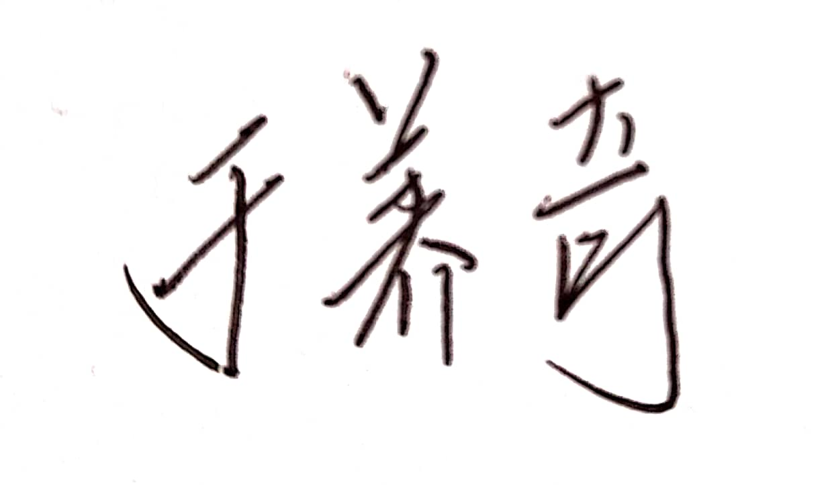 日 期：2022年06月17日

审核组成员(签字)： 日 期：

北京国标联合认证有限公司(盖章) 日 期：